**いじめについて考えよう**

べん　 ご　　し

**弁護士**と

年　　組　　番　名前

Bさんは、「同じチームになりたくない」と言われてどんな気持ちになったと思いますか？

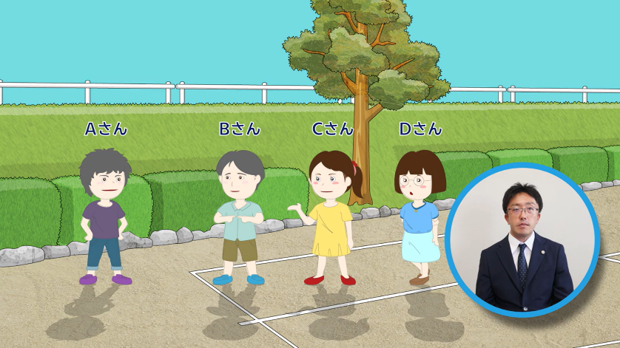

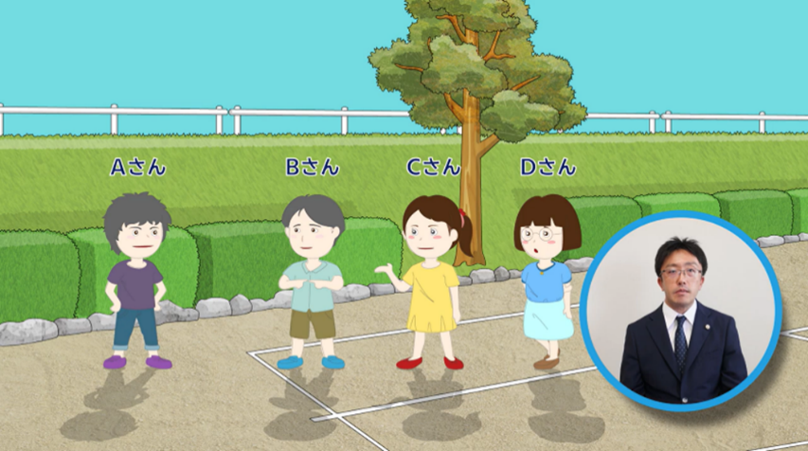

Cさんは、「逃げてばっかりでおもしろくない」と言われてどんな気持ちになったと思いますか？

Q．もしも、あなたがDさんの立場だったらどうしますか？

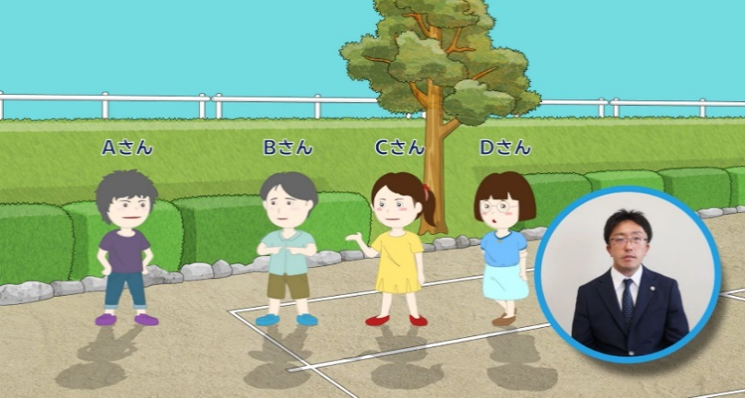

Q．Aさんへのいじめを見ていたクラスのみんなの立場で、いじめをなくすためにあなたなら何ができますか？

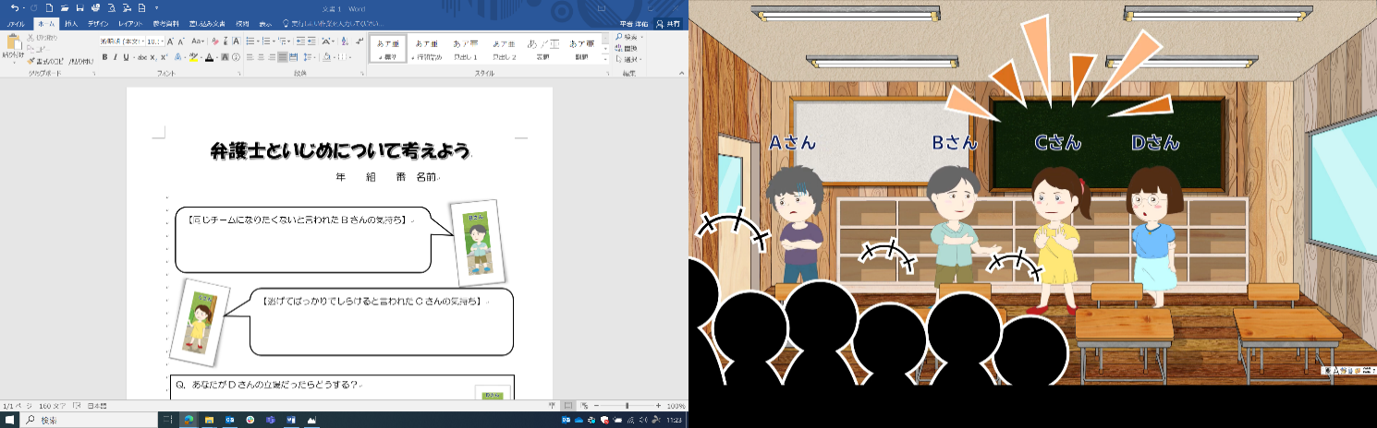

～メモ（自由に使ってください）～